INTRODUCCION
El Grupo Interno de Trabajo Social y Ambiental en cumplimiento de las funciones asignadas mediante el Decreto 4165 de noviembre de 2011, ha contribuido con el desarrollo de la entidad a través de la implementación de los instrumentos de gestión social que se implementan en los proyectos de infraestructura de transporte logrando aportar al desarrollo sostenible del país de manera eficiente. Además, ha logrado fortalecer el tejido humano que rodea a los proyectos de infraestructura, a través de la incorporación y relevancia del componente social y ambiental en los proyectos.

En efecto, la política social de la Agencia Nacional de Infraestructura se encuentra soportada en las obligaciones contractuales de gestión social previstas en las cláusulas contractuales generales y en los seis (6) instrumentos de gestión social establecidos en los apéndices de cada contrato de concesión. También se apalanca en las obligaciones de contenido social previstas en los programas ambientales impuestos por las autoridades ambientales.

Así las cosas, tenemos que los principales instrumentos de gestión social son los siguientes:
- Plan Social Básico.
- Plan de Gestión Social.
- Plan de Compensaciones Socioeconómicas.
- Plan de Gestión Social Contractual.
- Plan de Reasentamiento.
- Plan de Responsabilidad Social y Ambiental.

Los anteriores Instrumentos de Gestión Social se encuentran armonizados con los estándares internacionales de organismos como la IFC, el BID y el Banco Mundial, de manera que permitan el cumplimiento de los requisitos de financiación exigidos por la Banca Multilateral, como el Grupo Ecuador, entre otros.

Por otro lado, tenemos que la política social de la Agencia busca lograr su despliegue a través del equipo humano de profesionales que componente el área social del Grupo Interno de Trabajo Social y Ambiental, quienes tienen como obligación realizar el seguimiento permanente a los Concesionarios para que implementen de manera adecuada estos instrumentos sociales.

ACCIONES DESARROLLADAS EN LOS PROYECTOS DE INFRAESTRUCTURA.

CASOS PROYECTO RUMICHACA – PASTO – CHACHAGUI – CONCESIONARIO DEVINAR S.A.EXITOSOS DEL PROGRAMA INICIATIVAS - PROYECTOS PRODUCTIVOS –

CONVENIO. SENA - DEVINAR
En el marco del convenio SENA – DEVINAR se está trabajando en procesos y actividades conjuntas que propendan por el desarrollo de la Región, mediante la formación profesional, formación complementaria, la creación de Unidades productivas, la generación de empleo, la intermediación laboral en las comunidades influenciadas por el proyecto. En las reuniones con la comunidad del área de influencia del proyecto vial se les dio a conocer el Portafolio de servicios SENA y Servicio Público de Empleo.
Capacitación Complementaria:

FORMACIÓN COMPLEMENTARIA DEL SENA

CURSO | POBLACION | N° BENEFICIADOS
Trabajo en alturas | Personal de CONCAY y DEVINAR | 48
Taller de Orientación Profesional | Chachagüí | 100
Interpretación de planos y construcción básica | Cabildo indígena de Ipiales | 9
Trabajo en alturas | Personal de DEVINAR | 25
Taller de Orientación Profesional | Cujacal | 70
Curso de derivados lácteos | Buesaquillo centro | 30
Contabilidad básica | Buesaquillo centro | 30
Prevención de accidentes y primeros auxilios | Buesaquillo | 30
Manipulación de alimentos | Mocondino | 30
Curso de cocina básica | Villanueva | 25
Curso de construcción sostenible | La Laguna – San Fernando | 24
Certificación en la norma laboral en Gestión Administrativa. | Personal de CONCAY y DEVINAR | 23
Mercadeo y ventas | Buesaquillo | 25
Formulación de Proyectos y Emprendimiento | Chachagüí | 18
Salud ocupacional | Buesaquillo | 27
Emprendimiento empresarial | Vereda La Josefina – Buesaquillo. | 20
Elaboración de planes de negocio. | Vereda La Josefina – Buesaquillo. | 18
Emprendimiento y formulación de proyectos. | Vereda Dolores | 25
Montaje para el servicio de alimentos y bebidas. | Vereda La Josefina – Buesaquillo. | 22
Montaje para el servicio de alimentos y bebidas. | Vereda Dolores | 20
Montaje para el servicio de alimentos y bebidas. | Vereda La Josefina – Morasurco | 18
TOTAL |  | 619 personas

En el desarrollo del Convenio SENA – DEVINAR se apoyó en la logística y promoción de cursos que promuevan las ideas de negocio y formulación de proyectos productivos en las comunidades del área de influencia del proyecto.

En el año 2012 la unidad de emprendimiento del SENA apoyó en el proceso de formalización y fortalecimiento de la unidad productiva de mantenimiento vial Hatunllata Pejendino S.A.S. de la Parcialidad Indígena La Laguna – Pejendino.

Apoyó con asesoría las unidades productivas del Corregimiento de Catambuco y el sector de Cochacano en el Municipio de Chachagüí.

Se interesaron en la formación complementaria que dicta el SENA y ahora están capacitándose en el curso:” Montaje para el servicio de alimentos y bebidas”.

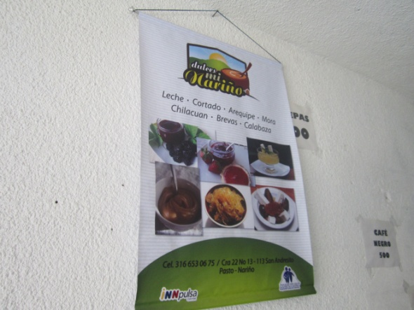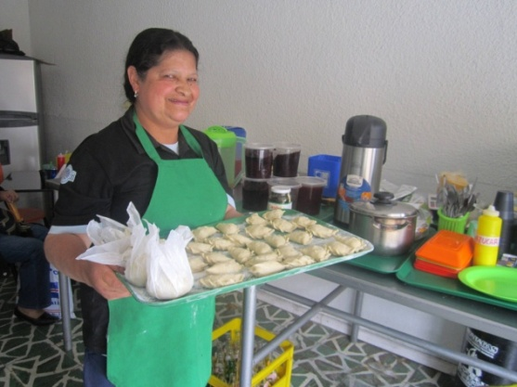
Fotografía 7: Asociación Fe y Esperanza en su negocio de cafetería y restaurante

Hatunllata Pejendino S.A.S. unidad productiva de mantenimiento vial de la Parcialidad Indígena La Laguna – Pejendino. Se realizaron diversas actividades para conformar y fortalecer la Sociedad por Acciones Simplificada denominada Hatunllata Pejendino S.A.S.

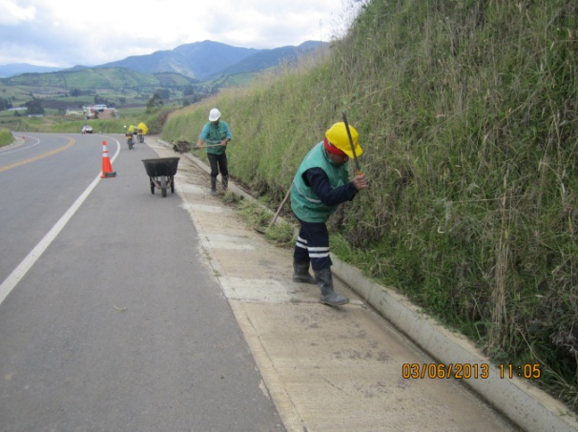
Foto Nº Hatunllata Pejendino S.A.S. en Catambuco. Acuerdo de Consulta Previa

Iniciaron actividades el primero de marzo del año 2013, recibieron la respectiva capacitación de las funciones que tienen que llevar a cabo y están enmarcadas en el Título II del Apéndice B del Contrato de Concesión N° 003 de 2006. Actualmente en funcionamiento

- Cooperativa Multiactiva Chachagüí. 30 personas que han recibido capacitaciones con diversas entidades, una de ellas el SENA a través del Convenio que tiene con DEVINAR S.A. en cursos de Emprendimiento y Formulación de Proyectos. Constituyeron formalmente la Cooperativa Multiactiva Chachagüí que se dedica a la producción y comercialización de alimentos y otros productos, que se ha organizado en 5 grupos para dedicarse a líneas específicas, como son: promoción de paquetes turísticos, elaboración de artesanías, preparación de platos típicos, procesamiento de alimentos, modistería.

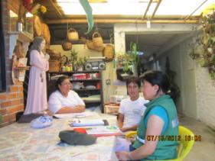
Reunión líderes iniciativa turística en Chachagüí

PROYECTO EMSSANAR - DEVINAR . GESTION DE CONDICIONES SALUDABLES EN EL CORREGIMIENTO DE MORASURCO

Desde el mes de julio de 2014, DEVINAR S.A. y EMSSANAR (Empresa promotora de salud del régimen subsidiado del suroccidente colombiano) aunaron esfuerzos para promover en las comunidades herramientas para fortalecer procesos de liderazgo y autogestión que faciliten la construcción de ambientes saludables, en el área de influencia directa de la Concesión vial; con el apoyo de CORPONARIÑO, Policía de tránsito y transporte, POFRESCOL y la Universidad Mariana. En el marco del desarrollo de la iniciativa denominada “Gestión de condiciones saludables en las familias del Corregimiento de Morasurco”, se realizaron las siguientes actividades:

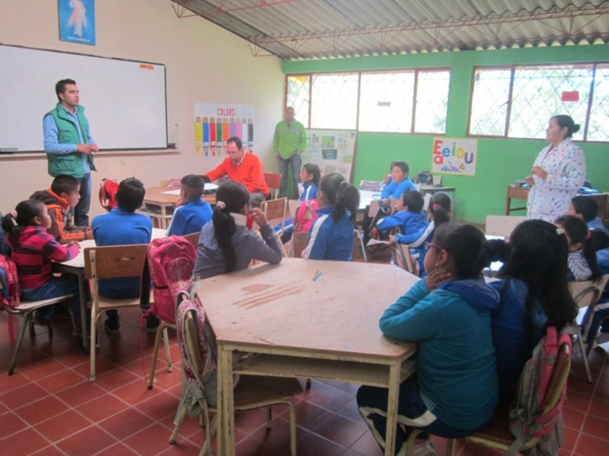
El técnico ambiental de DEVINAR explicó la actividad “Adopta un árbol” en la I.E. Morasurco sede La Josefina

Se diseñó el Plan de gestión comunitaria para la vereda La Josefina, del trayecto 6.1
Se realizó el taller lúdico – pedagógico sobre la dinámica familiar y comunitaria en la vereda La Josefina.

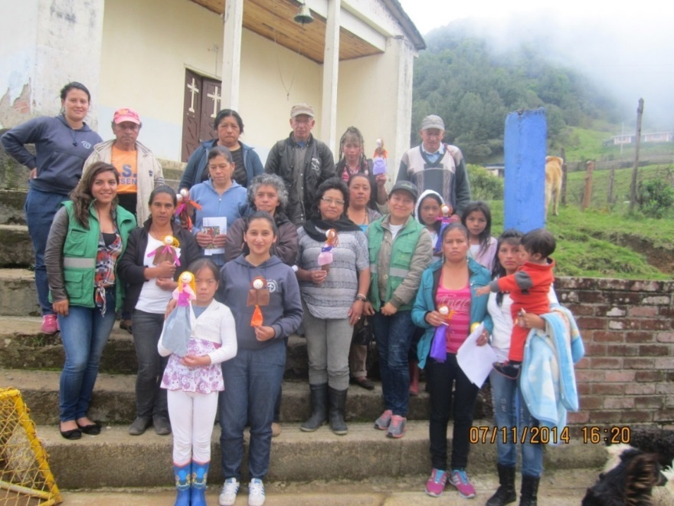
Participantes del taller de dinámica familiar y comunitaria en La Josefina- Morasurso
Capacitación en Seguridad Vial y espacios seguros todo en su lugar.
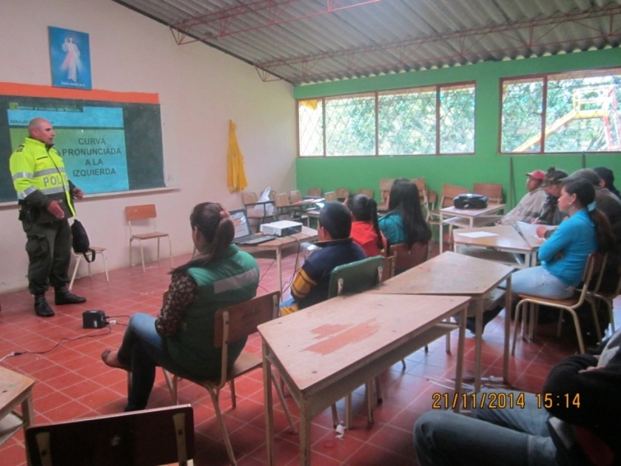
Patrullero POLCA capacita en seguridad vial a los habitantes de La Josefina 6-1

PROYECTO BOGOTA VILLAVICENCIO
Restablecimientos de Vivienda. Casos exitosos.
Se relacionan a continuación datos relevantes respecto al número visitas y actividades de acompañamiento y seguimiento al proceso de reubicación social realizadas a 10 unidades sociales Mejoratarias beneficiadas del Factor de Apoyo al Restablecimiento de Vivienda. Dentro de las visitas y actividades realizadas por los profesionales de gestión social - predial, se encuentran: Acompañamiento técnico, jurídico y social para el Restablecimiento de sus Viviendas, Cancelación o Restablecimiento de Servicios Públicos, Restablecimiento de Servicios Sociales Básicos, Restablecimiento de Medios Económicos, Pago de Compensaciones Sociales y Pagos Prediales, Gestión Interinstitucional, Generación de Empleo, Apoyo al Traslado, Seguimiento a la Reubicación, entre otras actividades.
No. De Predio | Beneficiario | Relación Inicial | Inicio de gestión | No. de Visitas | No de Actividades | Fecha de Cierre | Relación Actual
1-023 | Hector Ferney Castro | Mejoratario | 16/10/2012 | 19 | 54 | 05/02/2014 | Propietario
1-023 | Alfonso Castro | Mejoratario | 16/10/2012 | 20 | 65 | 29/01/2014 | Propietario
1-023 | José Antonio Castro | Mejoratario | 16/10/2012 | 24 | 64 | 08/09/2013 | Propietario
2A-023 | Maria Isabel Hernández | Mejorataria | 20/09/2011 | 24 | 24 | 28/07/2014 | Propietaria
2A-045 | Alvaro Cruz | Mejoratario | 30/10/2013 | 8 | 14 | 08/01/2015 | Propietario
3-033 | Mercedes Baquero | Mejorataria | 11/08/2011 | 12 | 45 | 10/11/2014 | Propietaria
3A-010 | Lilia Rodríguez | Mejoratario | 17/08/2011 | 10 | 21 | 22/08/2014 | Propietaria
4-063 | Rosendo Gutierrez | Mejoratario | 08/05/2012 | 12 | 17 | 03/02/2014 | Propietario
4-087 | Maria Ofelia Rey | Mejorataria | 15/05/2012 | 12 | 14 | 19/12/2013 | Propietario
4-116D | Flor Elva Rey | Mejorataria | 24/04/2012 | 18 | 28 | 19/03/2013 | Propietaria

Valores cancelados por el Concesionario y reconocidos por la Agencia Nacional de Infraestructura en compensaciones sociales.
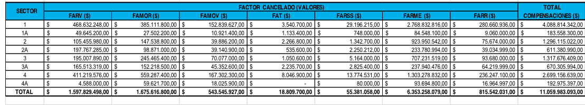

PLAN DE GESTION SOCIAL
Ficha 11S – PROGRAMA DE ADECUACIÓN Y/O RESTITUCIÓN A LA INFRAESTRUCTURA SOCIAL AFECTADA POR LA OBRA
Restitución hogar agrupado Chiquitines.
Imagen No 01 – Ubicación inicial hogar agrupado Guayabetal – Barrio Nuevo. Imagen No 02 – Ubicación temporal – Barrio Flandes. Imagen No 03 – Restitución hogar agrupado “Chiquitines” – Barrio Centro.
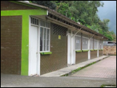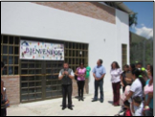
Ubicación inicial hogar agrupado Guayabetal – Barrio Nuevo. Ubicación temporal – Barrio Flandes.

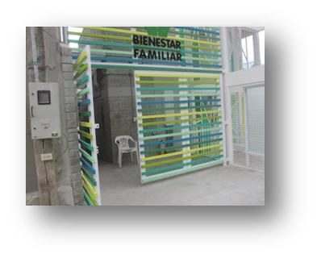
Restitución hogar agrupado “Chiquitines” – Barrio Centro.

La licencia ambiental del Plan de Gestión Social para la Doble Calzada Bogotá – Villavicencio, ficha 11S, programa de adecuación y/o restitución de infraestructura social afectada por la obra, identifica al hogar comunitario del ICBF en Guayabetal como lugar objeto de una afectación indirecta por las obras de Doble calzada, específicamente por la construcción del túnel 14, con relación a lo anterior inicio el proceso de restitución, el cual se describe a continuación.
El jardín Infantil de Guayabetal ubicado en el sector Barrio Nuevo del municipio de Guayabetal fue adquirido por el proceso predial de la doble calzada Bogotá-Villavicencio, a partir de allí se dio la gestión en la búsqueda del predio para el proceso de traslado temporal y restitución del hogar, a través del cual se desarrollaron reuniones con la alcaldía municipal de Guayabetal, directivos del ICBF, área predial y social de Coviandes.
Una vez definida la ubicación del jardín infantil se realizó – entre otras actividades - acompañamiento a las pruebas estructurales de la firma de arquitectos que desarrolló los diseños para la construcción definitiva, además, se generó todo el proceso para la adecuación temporal del hogar en el Barrio Flandes del municipio de Guayabetal, previo aval del ICBF, cumpliendo las pautas de calidad exigidas para la prestación del servicio, dichas obras fueron realizadas durante el mes de Enero del 2012.
Imágenes No 4 Y 5 – Reuniones y visitas de concertación informativas proceso de restitución hogar agrupado Chiquitines
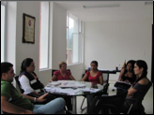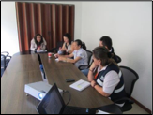
El día 04 de Abril del 2014 se realizó inauguración de las instalaciones definitivas del hogar agrupado “Los Chiquitines”, resultado de un proceso de construcción de 18 meses y cumplidos todos los procesos para el avance de la obra con las entidades pertinentes y con la comunidad.
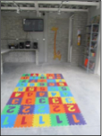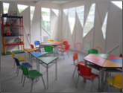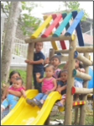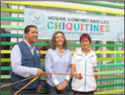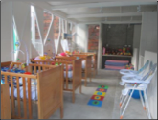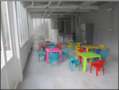
• Proceso de seguimiento y acompañamiento.
Con relación al proceso de seguimiento se han planteado una serie de actividades de acompañamiento dirigidas a padres, madres, niños y maestras, estas acciones se enfocan en la apropiación, mantenimiento y mejora de la infraestructura, pero, sobre todo, el objetivo fundamental es que estas actividades sean la herramienta de sensibilización de padres, madres, niños y maestras sobre lo que el lugar representa para cada una de las familias y la comunidad de Guayabetal en pro de la mejora continua y permanente de las condiciones sociales de quienes en él intervienen.
A partir del planteamiento anterior se han proyectado una serie de actividades de tipo sico - social y ambiental, dentro de las cuales se destacan las siguientes:
Taller: “La importancia del trabajo en equipo”, a través del cual se realizó una actividad lúdica, luego una charla y por último dos videos de sensibilización, participaron madres, padres de familia y madres comunitarias.
Imágenes No 21 y 22- Taller la importancia del trabajo en equipo.
Encuesta de satisfacción, esta se aplicó a dos de los grupos de la comunidad educativa: madres comunitarias; madres y padres de familia y tuvo como objeto reevaluar y retroalimentar el proceso de restitución.

CASOS EXITOSOS DEL PROGRAMA INICIATIVAS O PROYECTOS PRODUCTIVOS CON EL AVANCE CONSTRUCTIVO DEL PROYECTO

- Café Futuro y Tejedoras de Futuro
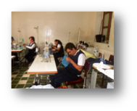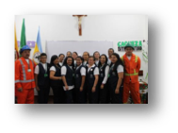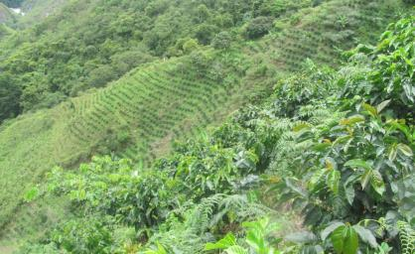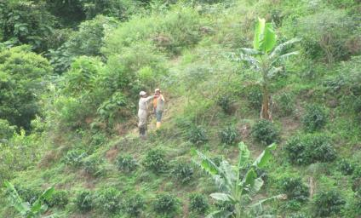
Coviandes dentro de su gestión social con el objetivo de brindar apoyo al fortalecimiento del tejido social de las comunidades aledañas a la vía Bogotá – Villavicencio, implementa estrategias que permiten mejorar su calidad de vida ofreciendo nuevas alternativas económicas o apoyando agrupaciones o asociaciones existentes en la región entre las que se encuentran
“Café Futuro” y “Tejedoras de Futuro”, los cuales hacen parte del programa iniciativas – Promoción de Proyectos Productivos Sostenibles del Plan de Gestión Social (PGS) aprobado por la Licencia Ambiental 0081 de 2010 del Ministerio de Ambiente y Desarrollo Sostenible.
Es importante aclarar que Coviandes apoya la creación y el fortalecimiento de agrupaciones económicas que beneficien varias personas al desarrollar actividades que les generen ingresos con los cuales puedan solventar sus necesidades y fortalecer los procesos de generación de empleo en la zona.
Tejedoras de Futuro: Este proyecto nació en el 2011 inicialmente en el municipio de Guayabetal con la participación de 13 mujeres quienes dieron origen a la Asociación de Confecciones Tejedoras de Futuro. Coviandes brindó todo el apoyo profesional y técnico para asesorarlas en el cumplimiento de la normatividad vigente, el cual contó con la participación de entidades como el SENA, la Cámara de Comercio, la DIAN, entre otras.
Así mismo, se entregó maquinaria, se asesoraron en imagen corporativa (brochure empresarial, tarjetas de presentación, factureros y aviso). A través del trabajo interinstitucional se coordinó la realización de capacitaciones certificadas en cooperativismo y emprendimiento básico, corte y confección y Patronaje para la elaboración de chalecos y overoles. Igualmente, tienen asesoría en temas contables y fiscales por parte de un profesional a través de orden de prestación de servicio.
Hasta el momento las Tejedoras de Futuro han confeccionado dotaciones industriales, empresariales y uniformes para contratistas, colegios, grupos ecológicos y Coviandes con los programas de la Política de Responsabilidad Social Empresarial. Igualmente adelantan procesos de comercialización para la búsqueda de nuevos clientes.
En la segunda fase del proyecto, se dio inicio a la vinculación de nuevas asociadas en los municipios de Quetame (28), quienes ya tienen sede cuyo arriendo está a cargo de Coviandes y está dotada con su respectiva maquinaria. Para el caso de Cáqueza se inscribieron 33 personas incluidos dos hombres en condición de discapacidad; el lugar donde opera este grupo fue suministrado por la Administración Municipal y la dotación por la Concesionaria.
Así las cosas, hoy se cuenta con 64 mujeres y hombres inscritos en el proyecto, con quienes se trabaja en capacitación y fortalecimiento empresarial para que en un futuro puedan convertirse en generadores de empleo en la región.
Café Futuro: Coviandes firmó el convenio de cooperación y cofinanciación para el fortalecimiento socio ambiental de la actividad cafetera en la provincia de oriente de Cundinamarca, con la Federación Nacional de Cafeteros de Colombia y la Federación de Cafeteros de Cundinamarca, para apoyar 104 familias del área de influencia directa del proyecto (Cáqueza, Quetame y Guayabetal), donde se apoyarán con la siembra y renovación de café con variedad Castillo, así como brindar material vegetal para el sombrío.
En desarrollo del mismo, se llevaron a cabo 129 vistas a productores, con el fin de recopilar información de carácter social y técnico. Una vez realizada esta actividad, se evaluaron los datos, dando como resultado la selección de 122 beneficiarios de los cuales 60 recibirán material vegetal (plantas de café) y a 62 se les apoyará con equipos de beneficio y material de cerca para protección de fuentes hídricas.
Por otro lado, para el segundo semestre de 2014, se tenía previsto involucrar 100 jornaleros a través de los beneficiarios del convenio para la recolección de la cosecha de café en el mes de octubre. No obstante, esta tarea no se realizó, toda vez que, basados en la asesoría técnica del Comité de Cafeteros y del Asesor Forestal de Coviandes, se tomó la decisión de aplazarla priorizando el proceso de germinación de la semilla y producción de las plántulas de café que se requieren, tarea que inició en diciembre de 2014 para que las mismas estén listas para sembrarse en la época de lluvias del 2015 entre los meses de junio y agosto, de acuerdo con criterios agronómicos. Actualmente se cuenta con cinco (5) jornaleros dedicados a la germinación de la semilla.
Por su parte, para las jornadas de siembra se involucrarán de forma indirecta a 95 jornaleros que desarrollarán dichas actividades en los predios seleccionados para el proyecto.

VEEDURÍAS CIUDADANAS CONFORMADAS O FORTALECIDAS
Existen dos veedurías conformadas una en el Municipio de Cáqueza y otra en el municipio de Guayabetal. Los veedores son líderes comunitarios con los cuales se tiene contacto permanente y son invitados a todas las reuniones y procesos informativos que se dan en los diferentes escenarios.

PROYECTO RUTA DEL SOL 2.

Veedurias Ciudadanas:
No. De Veedurias | Veedurias conformadas
3 | Norean – Besote- La Mata
4 | La Floresta – El Burro – Pailitas - Curumani
7 | TOTAL
1 | Puerto Salgar
3 | Puerto Boyaca
2 | Puerto Parra

PROGRAMA PLAN DE COMPENSACIONES – REHABITAR. Atender de manera oportuna e integral a las Unidades Sociales Residentes que se deben trasladar por la ejecución de la obra, de acuerdo con los criterios establecidos por la Agencia Nacional de Infraestructura a través de la Resolución 545 de 2008, mediante la asesoría y el acompañamiento para la reconstrucción de las relaciones sociales, con el fin de mantener y/o mejorar sus condiciones de vida.
ANTES DESPUES
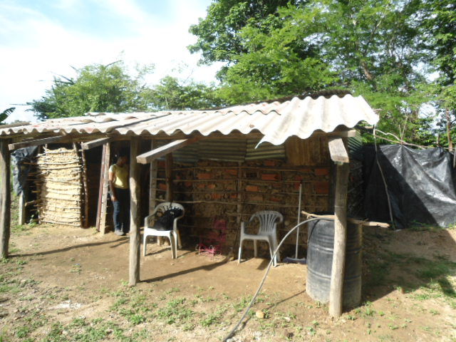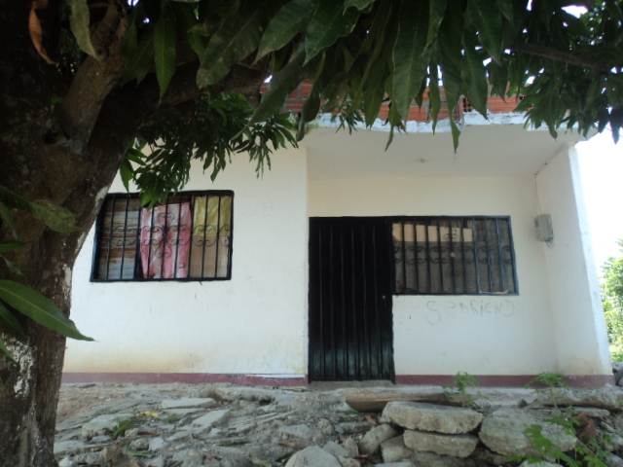
Corregimiento Morrison. USR: Carmen Cecilia Soto.
Ubicación actual de residencia después de la compra del predio y pago de Restablecimiento de vivienda. Municipio de Aguachica.

Antes Después
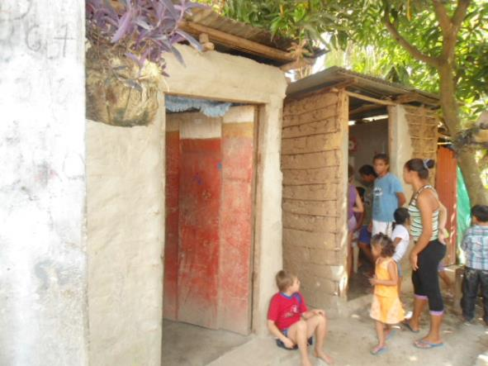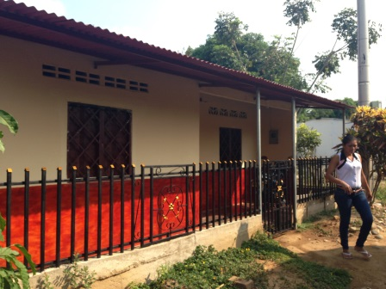
USR: Elizabeth Restrepo:
Lugar de Procedencia: Verada Once Reses del Corregimiento de Morrison.
Ubicación Actual: Corregimiento de Morrison
Ubicación actual de residencia después de la compra del predio y pago de Restablecimiento de vivienda. Corregimiento de Morrison, actualmente cuenta USR cuenta con los servicios sociales básicos.

Antes Despues
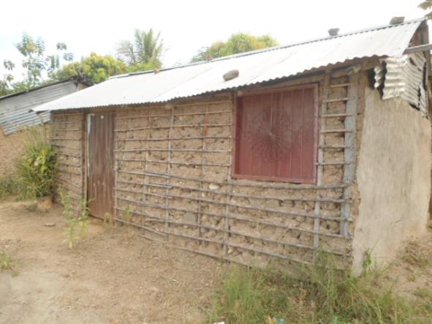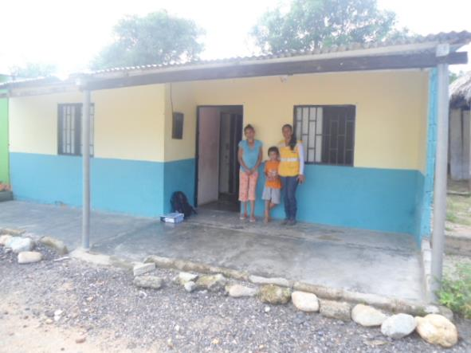
USR: Ana Minta Restrepo:
Lugar de Procedencia: Verada Once Reses del Corregimiento de Morrison.
Ubicación Actual: Corregimiento de Morrison
Ubicación actual de residencia después de la compra del predio y pago de Restablecimiento de vivienda. Corregimiento de Morrison, actualmente cuenta USR cuenta con los servicios sociales básicos.

Antes Después
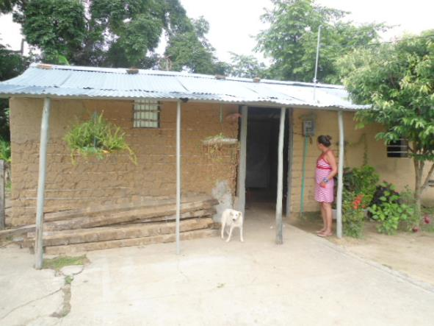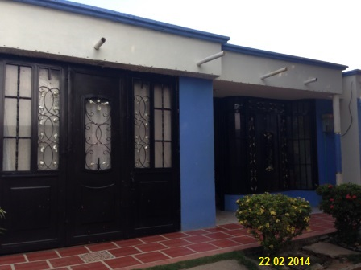
USR: Maritza Mejía
Lugar de Procedencia: Corregimiento de Morrison.
Ubicación Actual: Corregimiento de Morrison
Ubicación actual de residencia después de la compra del predio y pago de Restablecimiento de vivienda. Corregimiento de Morrison, actualmente cuenta USR cuenta con los servicios sociales básicos.

Restablecimiento de sedes educativas. Sede Educativa San Cayetano
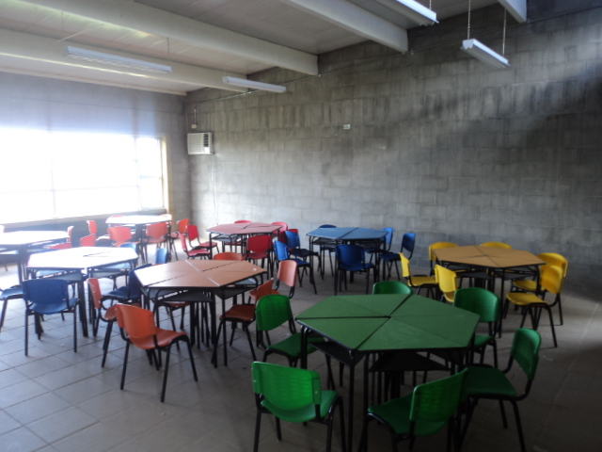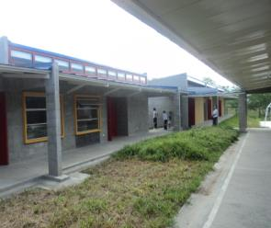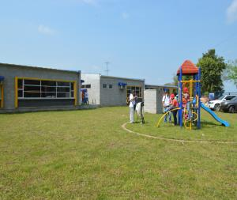
Adecuaciones en la sede educativa El Trique como medida de compensación de la sede educativa Caño Alegre (tramo 1)
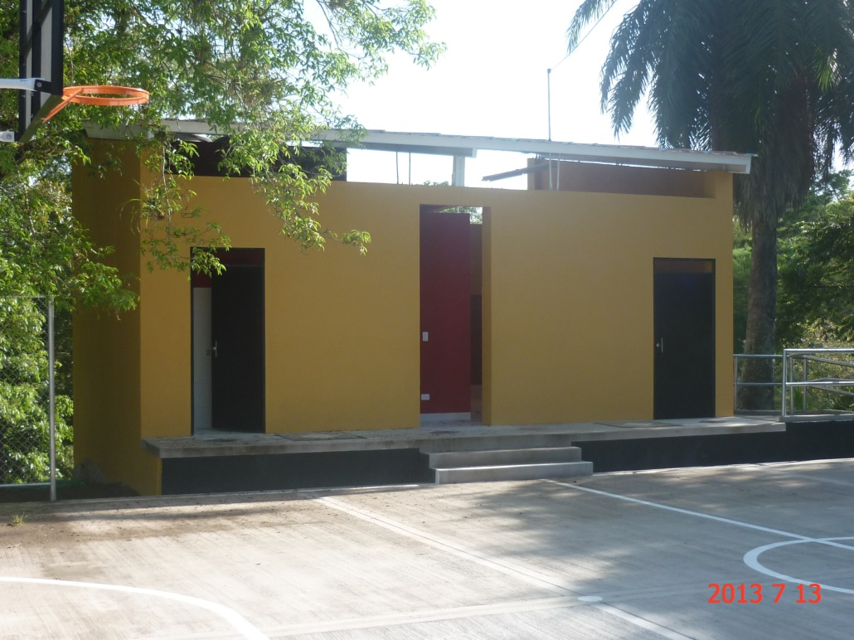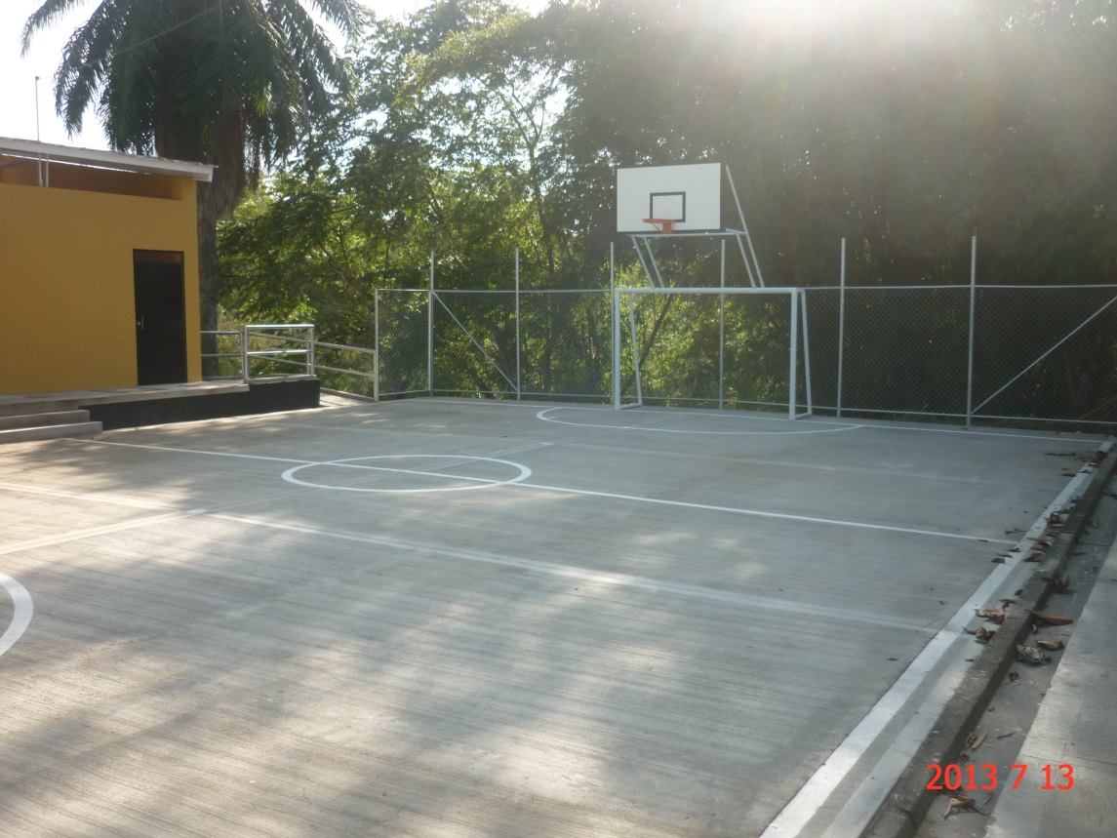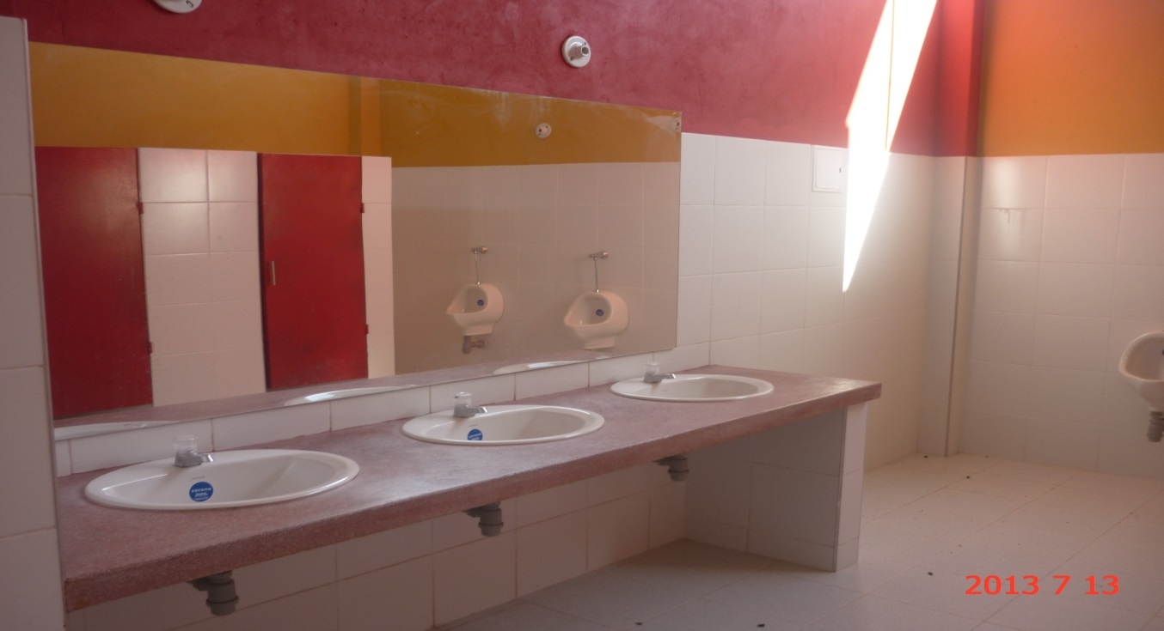
Adecuaciones en la sede educativa El Triangulo como medida de compensación de la sede educativa Caño Alegre (tramo 1)
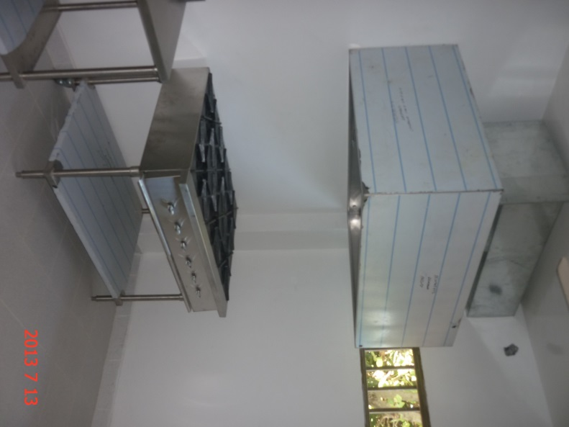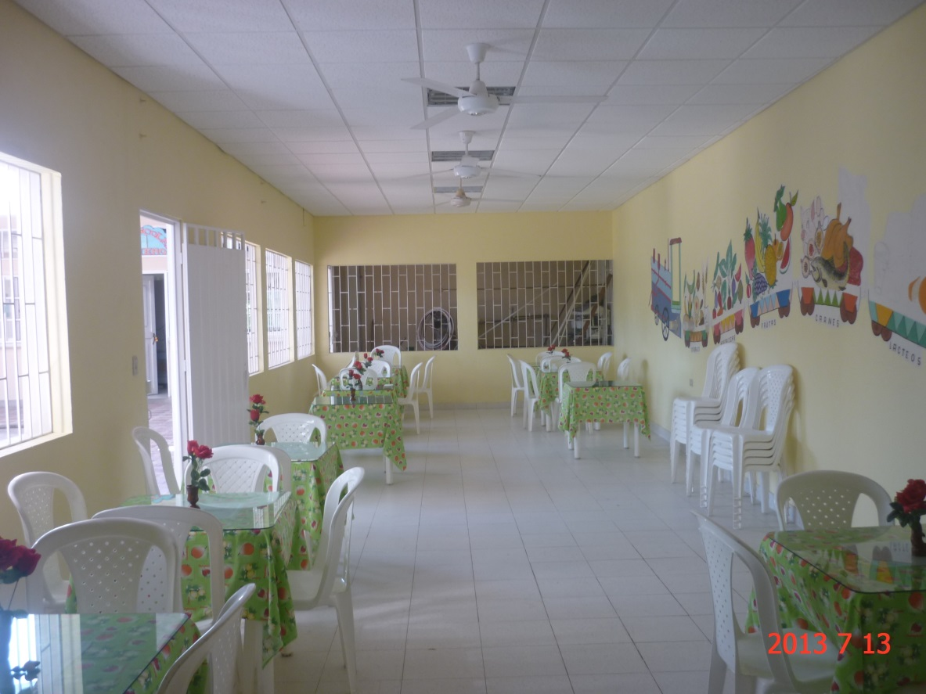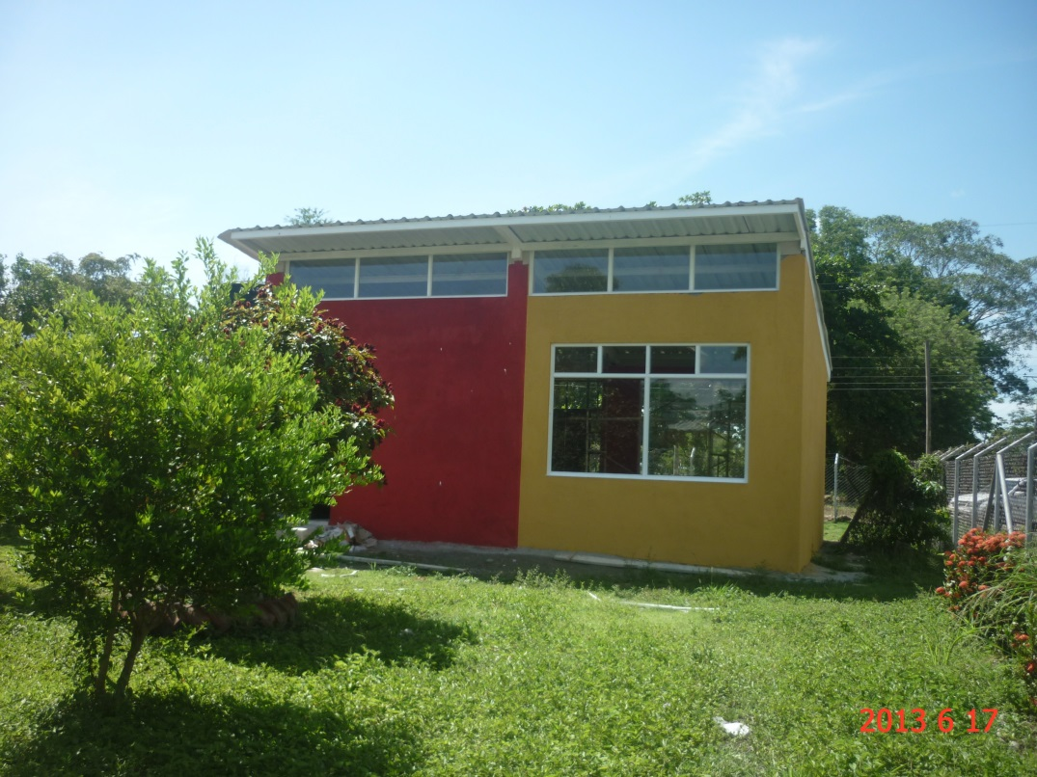
Avance de obra de la sede educativa Líbano (tramo 5)
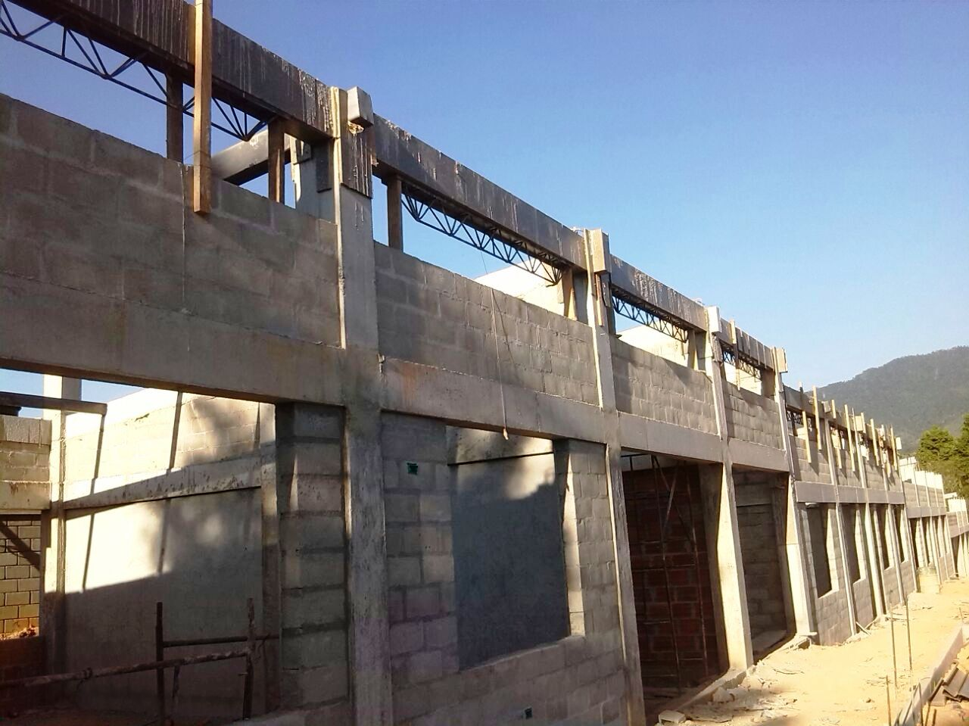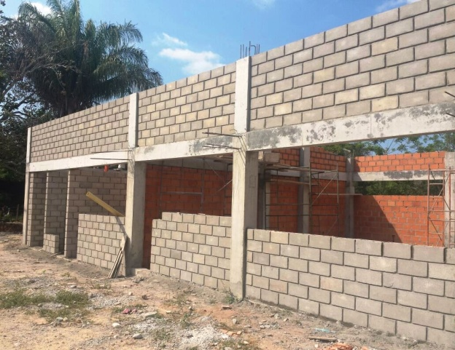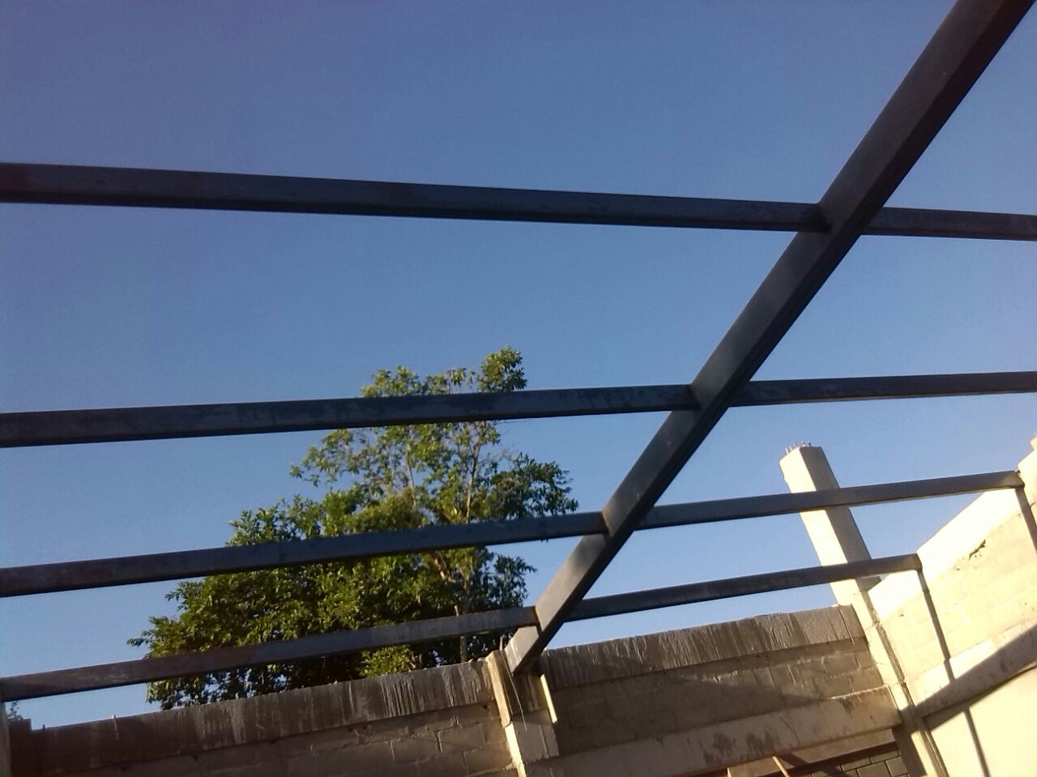
Restablecimiento de la Caliches (tramo 6)
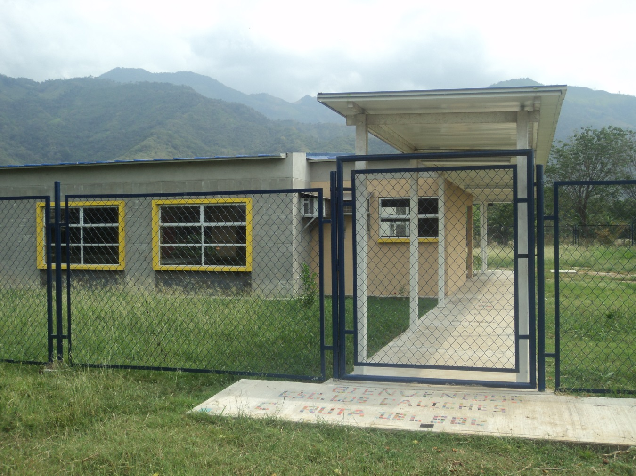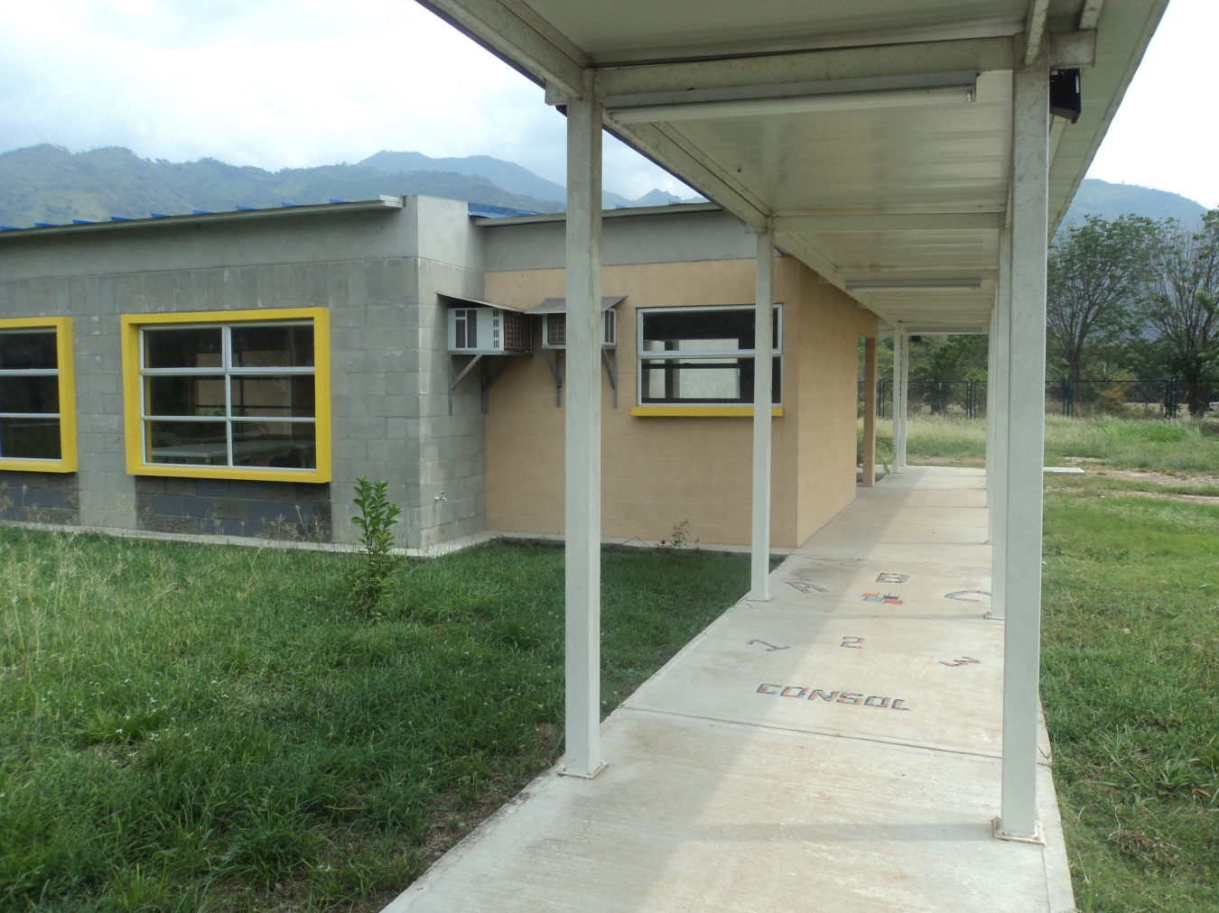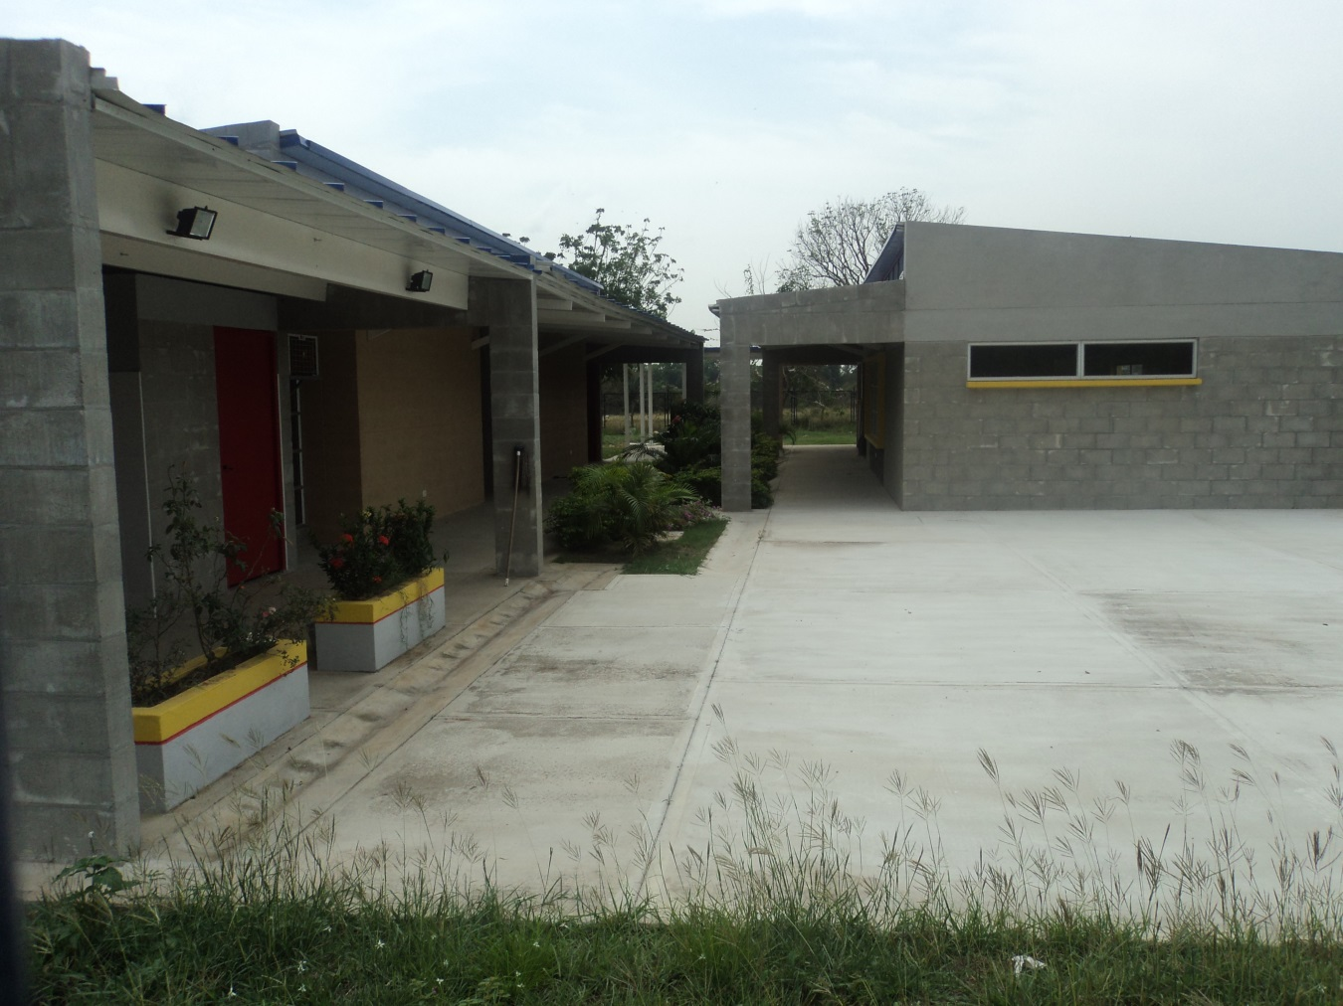

Por el cual se Modifica la naturaleza jurídica del Instituto Nacional de Concesiones – INCO, en establecimiento público, a Agencia Nacional Estatal de Naturaleza Especial, del sector descentralizado de la Rama Ejecutiva del Orden Nacional.

